AJK Sesi Pagi 2020/2021
Pengerusi: Lim Yee Xuan 4N
Naib Pengerusi: Koh Wen Yu 3B
Setiausaha: Poh Jing Jue 4C
Penolong Setiausaha: Tay Kai Yi 3B
Bendahari: Liew Wen Yen 4H
Penolong Bendahari: Rohitt Pang 4G
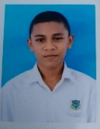
Wakil Tingkatan 5: Pang Jia Jun 4O
Wakil Tingkatan 4: Lee Yi Sin 3O
Wakil Tingkatan 3: Liew Yong Xin 2E

Sesi Petang
Pengerusi: Eva Tok Pei Wen 1H
Naib Pengerusi: Amyrun Zafran 1F
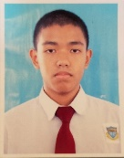
Setiausaha: Gloria Chong Ying Le 1E
Penolong Setiausaha: Rodney Tey Yik Quan 1D
Bendahari: Chan Chou Hoe Yan 1B
Penolong Bendahari: Tham Yun Ern 1C

Wakil Tingkatan 2: Cheong Qi Zhe 1B
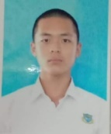
Wakil Tingkatan 1: Chan Li Shan PB

